**ĐỀ KIỂM TRA GIỮA HỌC KÌ I - MÔN KHOA HỌC TỰ NHIÊN 7**

Thời gian: 60 phút

(Không kể thời gian phát đề)

**I. TRẮC NGHIỆM KHÁCH QUAN (3 điểm)**

***Em hãy chọn phương án đúng nhất trong mỗi câu hỏi sau đây:***

**Câu 1.** Cho các bước phương pháp tìm hiểu tự nhiên sau: Mức 1

(1) Lập kế hoạch kiểm tra giả thuyết.

(2) Thực hiện kế hoạch.

(3) Quan sát và đặt câu hỏi nghiên cứu.

(4) Kết luận.

(5) Hình thành giả thuyết.

Em hãy sắp xếp các bước trên cho đúng thứ tự của phương pháp tìm hiểu tự nhiên:

A. 3 - 5 - 1 - 2 - 4

B. 1 - 4 - 2 - 3 - 5

C. 1 - 3 - 5 - 2 - 4

D. 5 - 4 - 3 - 2 - 1

**Câu 2.** Bạn Lan thấy rằng việc nảy mầm từ hạt đậu xanh và đậu đỏ là khác nhau. Theo em bạn Lan cần thực hiện các kĩ năng nào để tìm hiểu sự giống và khác nhau của hai loại hạt đậu nói trên? Mức 1

A. Kĩ năng quan sát, phân loại, đo.

B. Kĩ năng quan sát, liên kết, dự báo.

C. Kĩ năng phân loại, liên kết, thuyết trình.

D. Kĩ năng phân loại, dự báo, thuyết trình.

**Câu 3.** Hiện tượng nào sau đây là hiện tượng tự nhiên thông thường trên Trái Đất?

A. Mưa dông kèm theo sấm sét. Mức 1

B.Đốt rừng.

C. Công nhân đốt rác.

D. Chặt phá cây rừng.

**Câu 4.** Dùng thước để đo chiều dài mặt bàn bằng đơn vị centimet. Trong hoạt động này đã sử dụng kĩ năng Mức 2

A. đo.

B. quan sát.

C. liên hệ.

D. phân loại.

**Câu 5.** Nguyên tử được cấu tạo từ … Mức 1

A. proton và neutron.

B. proton và electron.

C. neutron và electron.

D. proton, neutron và electron.

**Câu 6.** Người ta quy ước 1 amu (đơn vị khối lượng nguyên tử) có giá trị bằng ... Mức 1

A. 1/12 khối lượng nguyên tử carbon.

B. 1/12 khối lượng hạt nhân carbon.

C. khối lượng nguyên tử carbon.

D. khối lượng hạt nhân carbon.

**Câu 7.** Trong nguyên tử những hạt nào có khối lượng xấp xỉ gần bằng nhau? Mức 1

A. Neutron và proton.

B. Electron và neutron.

C. Electron và proton.

D. Electron, neutron và proton.

**Câu 8.** Cho biết ý nghĩa của 4H: Mức 2

A. bốn nguyên tử hydrogen.

B. bốn nguyên tố hydrogen

C. bốn phân tử hydrogen

D. bốn chất hydrogen

**Câu 9.** Bảng tuần hoàn các nguyên tố hóa học được sắp xếp theo Mức 1

A. chiều tăng dần của điện tích hạt nhân của nguyên tử

B. chiều tăng dần của tính phi kim

C. chiều tăng dần của số electron lớp ngoài cùng của nguyên tử

D. chiều tăng dần của tính kim loại

**Câu 10.** Trong ô nguyên tố sau, con số 11 cho biết điều gì? Mức 2

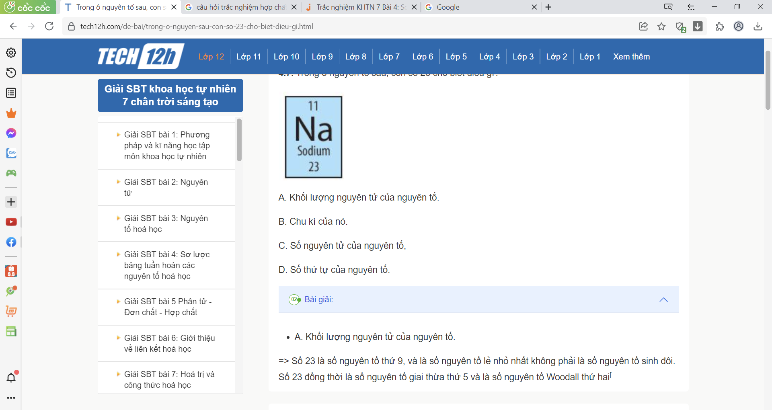

A. Số thứ tự của nguyên tố.

B. Chu kì của nó.

C. Số nguyên tử của nguyên tố.

D. Khối lượng nguyên tử của nguyên tố.

**Câu 11.** Các nguyên tố phi kim không thuộc nhóm nào sau đây trong bảng tuần hoàn các nguyên tố hóa học? Mức 2

A. Nhóm IIA.

B. Nhóm IVA.

C. Nhóm IA.

D. Nhóm VIIA.

**Câu 12.** Những nguyên tố nào sau đây thuộc nhóm VIIA (Halogen)? Mức 2

A. Chlorine, bromine, fluorine.

B. Fluorine, calcium, bromine.

C. Beryllium, carbon, oxygen.

D. Neon, helium, argon.

**II. TỰ LUẬN (7 điểm)**

**Câu 13: (0,5 điểm)** Mức 1

Để học tập tốt môn Khoa học tự nhiên, em cần thực hiện và rèn luyện các kĩ năng nào?

**Câu 14: (1,5 điểm)** Mức 1

a) Nguyên tố hoá học là gì?

b) Viết kí hiệu hoá học của các nguyên tố sau: Oxygen, Sodium

c) Gọi tên các nguyên tố có kí hiệu hóa học sau: H, Ca

**Câu 15: (1,0 điểm)** Mức 2

Nguyên tố A có số hiệu nguyên tử là 17, chu kì 3, nhóm V trong bảng hệ thống tuần hoàn. Hãy cho biết cấu tạo nguyên tử của A.

**Câu 16: (1,0 điểm)** Mức 3

Tính khối lượng của phân tử sau:

a) MgO

b) Ca(NO3)2

(Mg=24, O=16, Ca=40, N=14)

**Câu 17: (1,0 điểm)** Mức 2

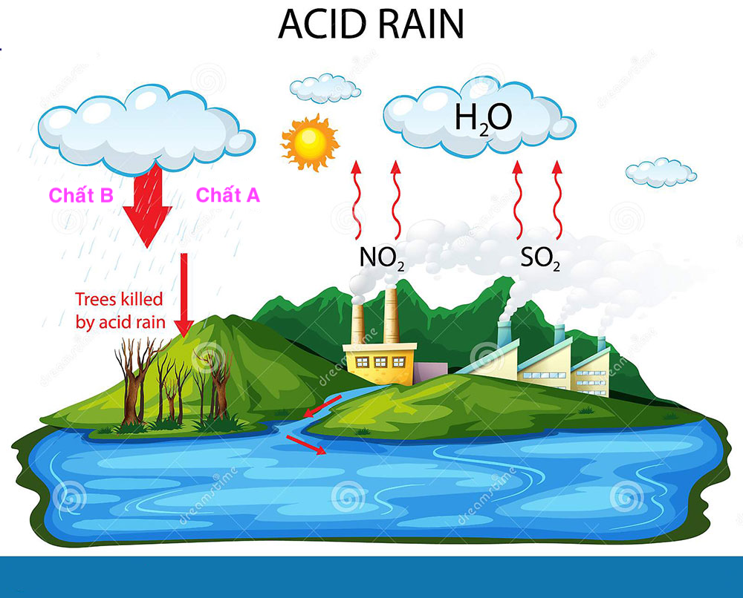

Chất A và chất B trong mưa acid lần lượt là hợp chất giữa Hydrogen với nhóm Sulfate (SO4) hoá trị II và hợp chất của Hydrogen với nhóm nitrate (NO3) hoá trị I. Em hãy xác định CTHH của chất A và chất B.

**Câu 18: (1,0 điểm)** Mức 3

Xác định hóa trị của:

a) N trong CTHH NH3

b) K trong CTHH K2O

**Câu 19: (1,0 điểm)** Mức 4

Nước biển có thành phần chính là Sodium chloride, đây là hợp chất được tạo bởi 2 nguyên tố: Sodium và Chlorine. Trong đó, Sodium chiếm 39,3% khối lượng hợp chất. Xác định CTHH của hợp chất? Biết Sodium chloride có khối lượng phân tử là 58,5 amu.

(Na = 23, Cl = 35,5)

Hết